Муниципальное бюджетное образовательное учреждение средняя общеобразовательная школа №3 им.Е.И.Гришко муниципального образования Щербиновский район ст.Старощербиновская Краснодарского края
КОНСПЕКТ УРОКА по физической культуре
3 класс (ФГОС)
Раздел программы: Баскетбол
Цель урока: Формирование у детей потребности в здоровом образе жизни. Освоение основ баскетбола.
Задачи: 1.Образовательные: 1.Обучать ловле и передаче мяча в баскетболе. 2.Совершенствование умения ловить и передавать мяч в движении в игровых ситуациях.2.Воспитательные:1. Воспитание осмысленного отношения к выполнению заданий;2. Воспитание интереса к игре, взаимопомощи, самостоятельности; 3.Воспитание чувства взаимодействия с партнером, духа коллективизма 3.Оздоровительные:1.Развитие координации движений.2. Содействовать развитию психических и индивидуальных свойств личности.
Тип урока: обучающий
Способы организации урока: круговой, групповой, фронтальный, индивидуальный.
Методы ведения урока: словесные, наглядные, практические, игровые.
Применение современных образовательных технологий: обучение в сотрудничестве, дифференциация.
Инвентарь: баскетбольные мячи по количеству детей, обручи красный, желтый, синий, свисток, бумажные цветные мячи(красный, желтый, синий).
Место проведения: спортивный зал. Дата проведения:

№ п/п | Этапы урока | Содержание. | Деятельность учителя | Деятельность  учащихся | Формируемые УУД
1. | Организационный момент-10мин.  Цель:  1) мотивировать учащихся к учебной деятельности посредством создания эмоциональной обстановки;  2) определить содержательные рамки урока | На полу лежат обручи: красный, желтый, синий с баскетбольными мячами.  Построение, приветствие. Повторение техники безопасности- Презентация 1.  Настраивать детей на работу.  - Класс, в одну шеренгу становись.  - Класс, равняйсь!  - Смирно!  - Здравствуйте!  Учитель задает вопросы ученикам: Ребята! Что у нас на полу? Зачем нам это? А что можно с этим сделать? Как вы думаете, что мы будем на уроке делать?  Ребята, скажите, пожалуйста, в какой спортивной игре используется мячи, которые лежат в обручах. Вот вы сами догадались, чем мы будем заниматься сегодня на уроке. Сформируйте, пожалуйста, тему урока?  Давайте возьмемся за руки, посмотрим в глаза друг другу. Мы уверены, что все у нас получится!  Для начала измеряем пульс.  Вспомните, как измеряется пульс.  Разминка:  Цель разминки? Какая польза от неё?  - Разновидности ходьбы:  1) ходьба на носках, руки на поясе;  2) ходьба на пятках, руки за спину;  3) перекаты с пятки на носок, руки на пояс.  - Разновидности бега в  стойке баскетболиста:  1) передвижение в стойке баскетболиста змейкой  2)передвижение в стойке правым боком по прямой, по диагонали ускорение. По средней линии правым боком в стойке, по диагонали ускорение  3)то же левым боком.  4)передвижение в стойке левым боком по прямой, по диагонали бег спиной вперед. По средней линии левым боком в стойке, по диагонали бег спиной вперед.  5)Бег по свистку, остановка прыжком в стойку баскетболиста правая вперед.  -то же левая впереди  6)Бег правым и левым боком  7)Бег спиной вперед  8)Бег без задания  Комплекс упражнений «Рисуем шары».  Хотите порисовать? Но у нас нет ни мела, ни кистей, нам помогут в этом части тела.  - «Рисуем головой»: ноги на ширине плеч, руки на поясе; круговые вращения головой.  - «Рисуем локтями»: ноги на ширине плеч, руки к плечам; круговые движения локтями вперед (4 раза); круговые движения назад (4 раза).  Молодцы! Давайте встанем в круг и порисуем.  - «Рисуем туловищем»: ноги на ширине плеч, руки сторону (4 раза).  - «Рисуем коленом»: одна нога согнута в колене и отведена в сторону, руки на поясе; круговое движение коленом левой (правой) ноги; вернуться в и.п. (4 раза)  - «Рисуем стопой»: одна нога согнута в колене и поднята, руки на поясе; вращательные движения стопой в одну и другую сторону (8 раз).  Перед тем как взять в руки мяч мы выполним с вами упражнения пальчиковой гимнастики.  Пальчик-пальчик где ты был?  Этим братцем в лес ходил.  С этим братцем щи варил.  С этим братцем кашу ел.  С этим братцем песни пел.  Этот пальчик в лес пошел,  Этот пальчик гриб нашел.  Этот пальчик чистить стал.  Этот пальчик жарить сам.  Этот пальчик сам все съел, оттого и потолстел.  Довольно часто по телевидению показывают баскетбольные матчи. Думаю, что вам очень хочется взять мяч и… оказаться на площадке. Но сначала нужно научиться играть. Это сложное дело, но достижимое.-Презентация-2 | Задает вопросы.  Ставит задачу  Побуждает к высказыванию своего мнения  Включает секундомер.  Измеряем пульс за 10"и умножаем на 6.  Соблюдаем дистанцию.  Напомнить о соблюдении дистанции.  Следить за дыханием  Восстановить дыхание  выполняет показ осуществляет подсчет.  выполнения упражнения | Настрой на урок.  Самооценка готовности к уроку.  Ответ детей на все вопросы.  Учащиеся дружно отвечают: «заниматься баскетболом!»  Каждый ребенок измеряет пульс.  Рассказывают способы измерения пульса.  Подсчитывает пульс за 10"  Рассказывают о необходимости разминки перед началом выполнения упражнения.  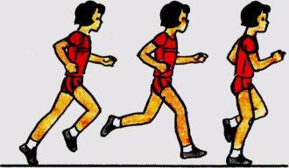  выполняют упражнения и следят за правильностью выполнения стойки баскетболиста  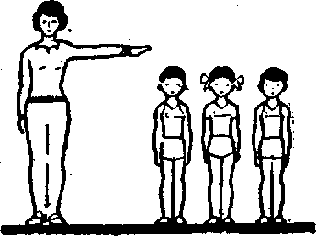  Дети встают в одну  шеренгу и выполняют упражнения.  Совместно с учителем ведет подсчет выполнения упражнений  Выполнение комплекса упражнений. | Р-Осуществлять самоконтроль по организации рабочего места  К-Слушают наводящие вопросы учителя, и отвечают.  П- Выделяют существенную информацию.  Р-Следят за правильностью выполнения упражнений  П-Ориентироваться в разнообразии подготовительных упражнений.  Р-Оценивать правильность выполнения упражнения
2. | Основная часть ( 26 мин)  Изучение нового материала  Цель:  1.Ознакомить с ловлей и передачей мяча в баскетболе  2.Совершенствовать умения ловить и передавать мяч в движении в игровых ситуациях  . Подвижная игра для закрепления передачи и ловли мяча.  «Мяч капитану» | Давайте начнем работать.  Дети в течение 1 минуты берут из обручей мячи, каждый по одному.  Каждый начинает выполнять упражнения с мячом:  - Подбрасывание мяча вверх и ловля мяча двумя руками. (2 мин.)  - Бросок мяча вверх, хлопок руками. (2 мин.)  - Бросок мяча вверх, хлопок за спиной. (2 мин.)  - Бросок мяча вверх, присесть, вставая поймать мяч.  - Бросок мяча правой (левой) рукой об пол, ловля двумя руками. (2 мин.)  - Бросок мяча вверх правой (левой) руками, ловля двумя руками. (2 мин.)  - Бросок мяча вверх, после удара о землю поймать. Два раза ловить двумя руками, по одному разу левой и правой руками. (2 мин.)  - Бросить мяч на пол, когда он подпрыгнет, отбить его обратно вниз ладонью, а после второго прыжка поймать. (1 мин.)  Работа в группах.  - Самостоятельное (творческое) выполнение ловли и передачи мяча в парах (по договоренности с партнером). Выигрывают пары, придумавшие и выполнившие новые задания в ловле и передаче мяча. (5-6 мин.)  Ребята разбиваются по колоннам.  Игровое упражнение: «Мяч водящему». Все стоят в колоннах. Водящий впереди с мячом на расстоянии 2 м. По сигналу учителя водящие бросают первому игроку мяч, те возвращают мяч водящим и становятся в конец колонны. Когда первым окажется игрок, начавший игру, он поднимает руки вверх. Игра окончена. (4 мин.)  Игровое упражнение. (малой подвижности) Играющие, образуют круг. Выбирается водящий. Он становится за кругом. Ребята становятся плотно и передают мяч. Водящий должен угадать у кого в руках мяч. (4 мин.)  У вас были интересные задания. Это ваши достижения. Оценка по правильности выполнения заданного упражнения, по оригинальности, рациональности пути решения проблемных заданий. Молодцы! | Вы будете самостоятельно работать, а я буду наблюдать за вами.  Организует практическую работу учащихся  Помогает учащимся корректировать и исправлять ошибки  Ориентирует в правильности выполнения упражнения  Наводящими вопросами помогает выявить причинно – следственные связи.  Эмоциональный настрой на уроке.  У вас были интересные задания. Это ваши достижения. Оценка по правильности выполнения заданного упражнения, по оригинальности, рациональности пути решения проблемных заданий.  Молодцы!  Выбирает и проводит игру  Создаёт эмоциональный настрой на уроке  задания. | Учащиеся корректируют и исправляют ошибки  Ориентируются в правильности выполнения упражнения.  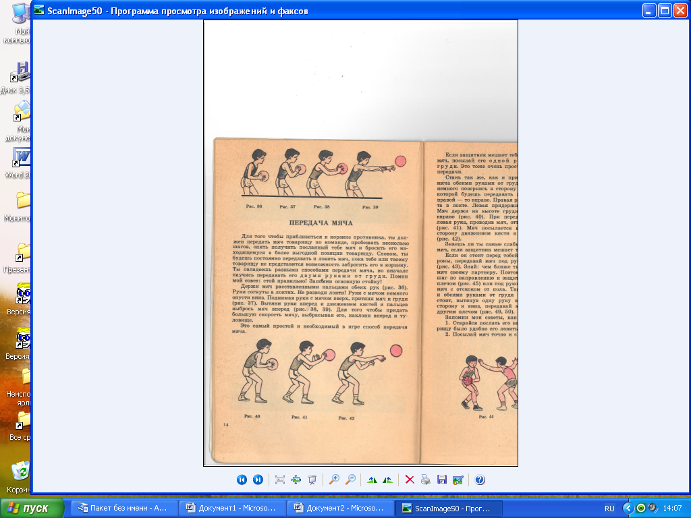  Обращает внимание учащихся на искажение техники;, руки находятся на уровне груди ,  ноги слегка согнуты.  Выполнение игровых заданий | К-Контролировать действия партнёра во время выполнения групповых упражнений.  Р-Проводить самоанализ выполненных упражнений.  К-Адекватно воспринимать оценку учителя и товарищей.  Л-Установка на здоровый образ жизни  Р-Проводить анализ действий игроков во время игры  П-Ребята находят на вопросы ответы  Л.-Адекватно воспринимать оценку учителей и товарищей.  К-Понимание чувств партнёра сопереживание им, оказание помощи.
3. | Заключительная часть  4 мин | Подведение итогов урока. Учитель: Как вы думаете, вы научились ловле и передачи мяча. Ребята строятся.  Дыхательные упражнения.  Ребята! На полу находятся обручи. Каждый должен выбрать свой цвет обруча и стать напротив понравившегося обруча:  красный - очень понравился урок;  желтый - хочу еще прийти;  синий - не понравилось на уроке.  Вот и закончен урок. Спасибо за сотрудничество! А на память о нашем уроке возьмите бумажный мяч того цвета, какой вы выбрали обруч.  Подходят к обручам и берут по цвету.  Упражнение на внимание  Домашнее задание :  Придумайте игру, которую мы можем провести на следующем уроке. | Акцентирует внимание на конечных результатах учебной деятельности обучающихся на уроке | Находят ответы на вопросы, используя информацию , полученную на уроке  Формулирует конечный результат своей работы на уроке | Р-Ребята находят на вопросы ответы  К-Адекватно воспринимать оценку учителей и товарищей.  .

